„ПРИСТАНИЩЕ ВАРНА“ ЕАД
ГОДИШЕН ЕКСПЛОАТАЦИОНЕН И ФИНАНСОВ ОТЧЕТ ЗА 2019 г.

съдържание

1. ОБЩА ХАРАКТЕРИСТИКА 3
2. Анализ на оперативната дейност 3
2.1 Анализ на производствената дейност. . 3
2.2 Пазарен анализ, основни проблеми и рискове. 8
2.3 Изпълнение на инвестиционната програма . 13
3. ФИНАНСОВ АНАЛИЗ 15
3.1 Анализ на приходите и разходите. 15
3.2 Анализ на основните видове разходи за дейността. 17
3.3 Анализ на финансовите и извънредни приходи и разходи. 18

1. ОБЩА ХАРАКТЕРИСТИКА
“Пристанище Варна” ЕАД е регистрирано като еднолично акционерно дружество с държавно имущество с решение на Варненския окръжен съд № 2107/96 г. Основен предмет на дейност са пристанищните услуги, свързаните с тях агентийско и търговско обслужване, спедиция, инвестиционна и инженерингова дейност, научно-развойна дейност, подготовка и квалификация на кадри, вътрешна и външна търговия. Основният капитал е в размер на 8 493 571 лева, разпределен в 8 493 571 бр. поименни акции с номинална стойност 1 лв. всяка една.
Към настоящия момент “Пристанище Варна” ЕАД се управлява от Съвет на директорите в състав:
- Тихомир Илиев Тодоров – Председател на Съвета на директорите
- Димитър Йорданов Атанасов – Зам.-председател на Съвета на директорите
- Петър Ивов Сеферов – Изпълнителен директор и член на Съвета на директорите
Дружеството се представлява от Изпълнителния директор – Петър Ивов Сеферов.
Настоящия финансово икономически анализ обхваща основни позиции и резултати от стопанската дейност на “Пристанище Варна” ЕАД, отразена в счетоводните и експлоатационни отчети за 2019 год., като за база за сравнение е използван съответния период на предходната година (2018) и Бизнес планът за 2019 г.

2. Анализ на оперативната дейност

2.1 Анализ на производствената дейност.
В резултат на цялостната работа на Ръководството на “Пристанище Варна” ЕАД са постигнати следните основни резултати:
През 2019 г. в “Пристанище Варна” ЕАД са обработени 8 452 хил. тона товари. В сравнение с съответния период на предходната година са обработени с 99 хил. тона по-малко товари, или отчитаме минимално понижение с 1,2%. Спрямо Бизнес план 2019 намалението на товарите е с 548 хил. тона (6,1%). Основни фактори за понижението са значително завишени и неосъществени предварителни прогнози за реализиране на товарооборот от страна на традиционните клиенти на Пристанище Варна.
Разпределението на обработените товари за съответните периоди по структурни звена е показано в Таблица № 1. През отчетния период се отчита намаление на товарооборота в пристанищен терминал Варна Изток с 335 хил. тона (15,5%) и увеличение в пристанищен терминал Варна Запад с 236 хил. тона (3,7%).

Обработени товари по звена в “Пристанище Варна” ЕАД

Мярка: хил.тона |  |  |  |  |  |  |  | Таблица № 1
Период | Варна Изток |  | % |  | Варна Запад |  | % | Общо | %
към 31.12.2018 г. | 2 167 |  | 25,34 |  | 6 384 |  | 74,66 | 8 551 | 100,00
към 31.12.2019 г. | 1 832 |  | 21.68 |  | 6,620 |  | 78.32 | 8,452 | 100
Разлика | -335 |  | -15.46 |  | 236 |  | 3.70 | -99 | -1.16

В Таблица № 2 е посочен броят на корабите, посетили и обслужени в “Пристанище Варна” ЕАД за съответните периоди и разпределението им по съставни звена. През 2019 г. броят на корабите, посетили и обработени в “Пристанище Варна” ЕАД е 937, като в сравнение с съответния период на предходната година отчитаме увеличение с 9 кораба. Средно на 1 кораб през 2018 г. са натоварени (разтоварени) 9 020 тона, докато за 2018 год. средно на 1 кораб са натоварени (разтоварени) 9 224 тона.

Брой кораби посетили и обслужени от “Пристанище Варна” ЕАД

Мярка: броя |  |  | Таблица № 2
Период | Варна Изток | Варна Запад | Морска гара | Общо
2018 г. | 120 | 807 | 1 | 928
2019 г. | 106 | 831 | 0 | 937
Разлика | -14 | 24 | -1 | 9

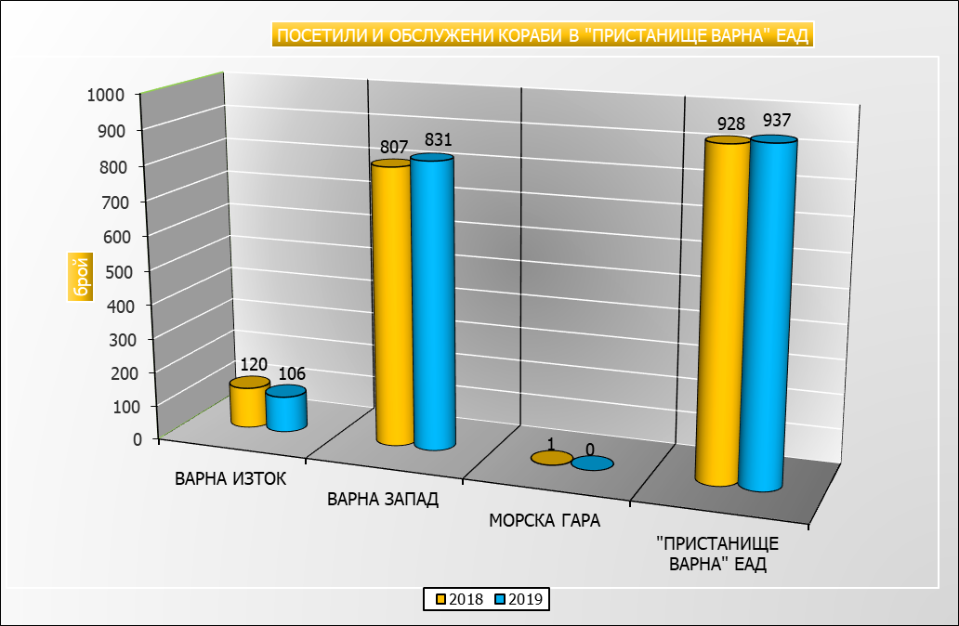

Таблица № 3
ПОКАЗАТЕЛИ | Отчетен период 2019 г. | Бизнес план 2019 г. | 1/2 (%) | Съотв. период на предход. година | 1/3 (%)
 | 1 | 2 |  | 3
Обработени товари (хил. тона) | 8,452 | 9,000 | - 6.1% | 8,551 | - 1.2%
- насипни | 4,982 | 5,680 | - 12.3% | 5,371 | - 7.2%
- генерални | 817 | 750 | 8.9% | 825 | - 1.0%
- наливни | 534 | 420 | 27.1% | 295 | 81.0%
- контейнери | 2,119 | 2,150 | - 1.4% | 2,060 | 2.9%
Среден престой на един кораб (часа) | 91 | х | х | 94 | - 3.2%
- под претоварни операции | 38 | х | х | 39 | - 2.6%
- по други причини | 53 | х | х | 55 | - 3.6%
Натовареност на разполагаемия капацитет (%) | 64.0 | 68.2 | - 6.1% | 64.8 | - 1.2%
Средно сп. брой на служителите за периода (бр.) | 1,426 | 1,450 | - 1.7% | 1,465 | - 2.7%
Средна работна заплата за периода (лв.) | 1,361 | 1,421 | - 4.2% | 1,302 | 4.5%

В таблица № 3 е посочена структурата на обработените товари. През отчетния период 58,94% от товарите са в насипно състояние, 9,67% - генерални товари, 6,32% - наливни товари и 25,07% - товари в контейнери.

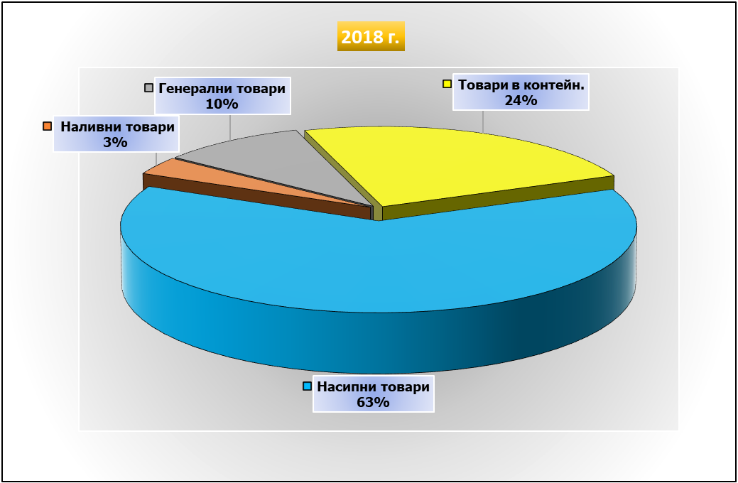

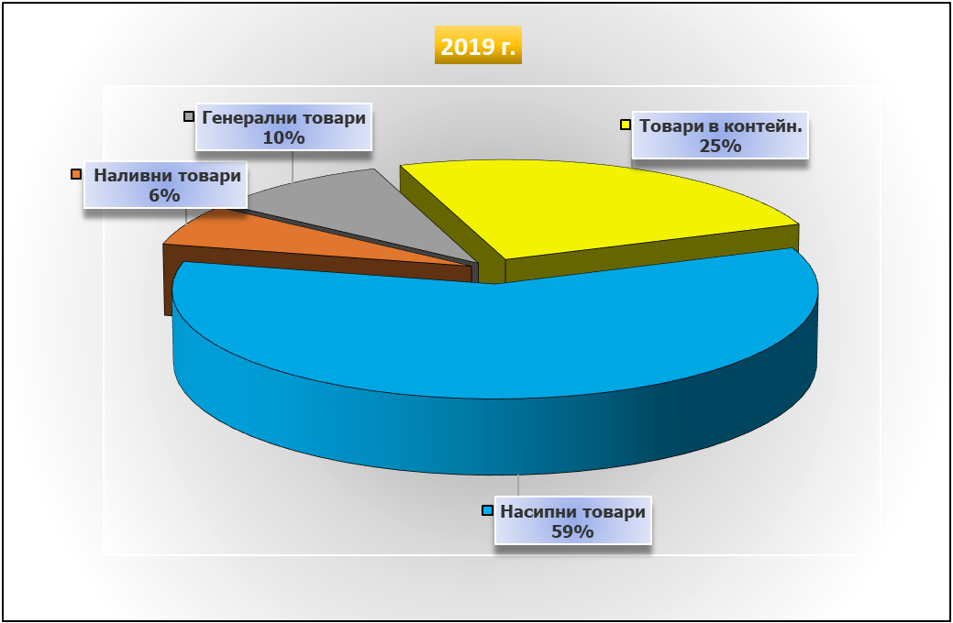

Обработени товари по видове
Мярка: хил. тона Таблица № 4
№ | Видове товари | 2019 г. | 2018 г. | Разлики
1. | Въглища | 510 | 480 | 30
2. | Газопроводни тръби за ЮП | 11 | 127 | -116
3. | Газопроводни тръби за Азербайджан | 14 | 50 | -36
4. | Дихлоретан | 0 | 0 | 0
5. | Други товари - торби и палети | 10 | 6 | 4
6. | Други товари | 3 | 7 | -4
7. | Дървен материал насипно | 0 | 0 | 0
8. | Дървен материал | 17 | 11 | 6
9. | Захар насипна | 64 | 0 | 64
10. | Захар торби | 22 | 0 | 22
11. | Зърнени храни насипно | 2,287 | 2 436 | -149
12. | Зърнени храни торби | 8 | 5 | 3
13. | Клинкер | 96 | 338 | -242
14. | Кокс | 425 | 383 | 42
15. | Консерви и плодове | 0 | 0 | 0
16. | Машини и оборудване | 21 | 10 | 11
17. | Меласа наливна | 0 | 0 | 0
18. | Метали и чугун | 26 | 6 | 20
19. | Нерудни изкопаеми | 853 | 923 | -70
20. | Нерудни изкопаеми биг бегси | 176 | 141 | 35
21. | Олио | 125 | 27 | 98
22. | Отпадъци | 87 | 66 | 21
23. | Отпадъчно желязо | 51 | 63 | -12
24. | Руди и концентрати насипни | 6 | 46 | -40
25. | Руди и концентрати биг бегси | 0 | 0 | 0
26. | Сода калцинирана биг бегси и палети | 312 | 366 | -54
27. | Сода калцинирана насипна | 407 | 365 | 42
28. | Сода калцинирана пакети | 18 | 18 | 0
29. | Сода калцлцинирана торби | 0 | 0 | 0
30. | Сол морска | 40 | 32 | 8
31. | Товари в контейнери | 2,119 | 2 060 | 59
32. | Торове наливни | 329 | 177 | 152
33. | Торове насипни | 231 | 275 | -44
34. | Торове пакетирани | 72 | 5 | 67
35. | Химически продукти - биг бегси/ пакети | 5 | 0 | 5
36. | Химически продукти - насипни | 5 | 10 | -5
37. | Химически продукти - торби | 0 | 0 | 0
38. | Химически продукти - наливно | 80 | 91 | -11
39. | Цимент биг бегси/ пакети | 12 | 5 | 7
40. | Цимент насипно | 0 | 5 | -5
41. | Шротове - пакетирани | 0 | 0 | 0
42. | Шротове насипни | 10 | 17 | -7
 | ВСИЧКО | 8,452 | 8 551 | -99
В Таблица № 4 са посочени обработените количества товари по видове за анализираните периоди:
- Отчитаме намаление през 2019 г. на следните по-големи групи товари:
- Клинкер – 242 хил. тона.
- Зърнени храни насипно – 149 хил. тона;
- Газопроводни тръби за ЮП – 116 хил. тона;
- Нерудни изкопаеми насипно – 70 хил. тона;
- Сода калцинирана биг бегси и палети – 54 хил. тона.

- Отчитаме увеличение през 2019 г. на следните по-големи групи товари:
- Торове наливни – 152 хил. тона;
- Олио – 98 хил. тона;
- Торове пакетирани – 67 хил. тона;
- Захар насипна – 64 хил. тона;
- Товари в контейнери – 59 хил. тона.

2.2 Пазарен анализ, основни проблеми и рискове.

Пазарна среда 2019 г.
Трудна за дружеството 2019 година. Неизпълнение на заложения товарооборот с 6%, приходите от продажби на услуги не достигат заложените за 2019 година нива с 11%. Основни фактори за горното:

- Значително завишени и неосъществени предварителни прогнози за реализиране на товарооборот от страна на традиционните клиенти на Пристанище Варна, както следва: 70% неизпълнение на прогнозиран товарооборот при обработка на клинкер, 18% неизпълнение на прогнозиран товарооборот при обработка на фосфорит, съответно 3.5% неизпълнение на прогнозиран товарооборот при обработка на калцинирана сода;
- Пълна зависимост от обема на износ на непредсказуемата зърнената реколта пряко влияеща върху количеството на обработваемия тонаж и върху процента от приходите;
- Все по-засилваща се конкуренция на по-малките пристанищни оператори в региона, особено при обработката на зърнени товари, включително появата на нов пристанищен оператор;
- Относително висока себестойност на услугите, свързана с висок дял на условно - постоянни разходи;
- В рамките на годината е приключил договор по проект “Южен поток”, формиращ значителна част от приходите от съхранение на дружеството.

В същото време “Пристанище Варна” ЕАД отчита и преизпълнение на заложения прогнозен товарооборот при следните товари: 89% завишение при нерудните изкопаеми, 26% завишение при насипни, пакетирани и наливни торове, 150% завишение при обработката на метали (включително от деконтейнеризация). Основни фактори за това:

- Ефективна инвестиционна политика, оптимизиране на работните процеси, реорганизация на работни места, реконструкция на инфраструктурата;
- Инвестиции в нова техника и реконструкция на пристанищни кранове с цел подобряване качеството на пристанищните услуги;
- Добро ценово ниво на пристанищните услуги през 2019 г., включително и в резултат на повишение на цените на един от основните стратегически клиенти “Солвей Соди”АД с близо 4%;
- В процеса на предлагането и договарянето на пристанищните услуги се прилага пазарен подход, съобразени и разумно облекчени условия при предоставянето на услуги, в зависимост от спецификата на товарите и многообразието на влияещите фактори.

Вследствие на горното и неизпълнението на заложения товарооборот средната цена на тон обработен товар за 2019 г. е 3,68 евро/тон, която е значително по-ниска от същата за 2018 г. - 4,19 евро/тон. Това се дължи основно на промяна в структурата на обработените товари и най-вече с увеличение дела на наливните товари и други товари, които са с по-ниска цена, отпадане на приходи от съхранение на товари.

Показатели | Бизнес план 2019 г. | Изпълнение 2019 г. | Очакван % на изменение
Обработен тонаж – хил. тона | 9 000 | 8 452 | - 6,09%
Приходи от продажби на услуги – хил. евро | 34 921 | 31 017 | - 11,18%

Показатели | Изпълнение 2018 г. | Изпълнение 2019 г. | Очакван % на изменение
Обработен тонаж – хил. тона | 8 551 | 8 452 | - 1,16%
Приходи от продажби на услуги – хил. евро | 35 831 | 31 017 | - 13,44%

Тренд на обработения тонаж и приходите от продажби на услуги:
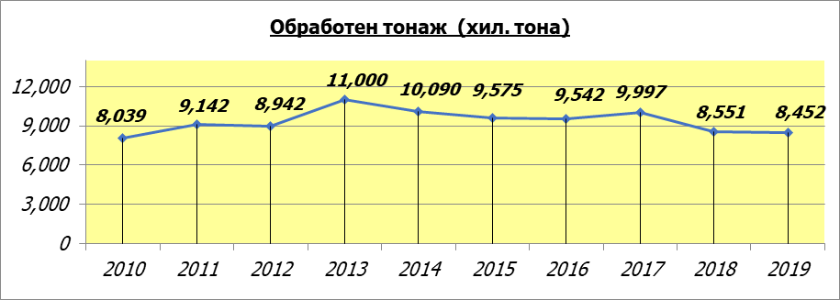
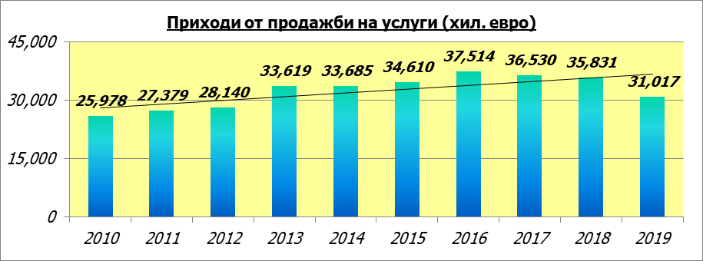

Пазарната среда през 2019 г. се отличава със няколко особености:

И през 2019 г. се наблюдава ясно изразена кампанийност при износа на зърно. През месеците: юли, август, септември и октомври са обработени близо 64% от годишния товарооборот при зърнените товари. Πopaди нарастващата конкуренция на по-малките пристанища в региона, включително изграждане от тяхна страна на закрити складови площи за зърнени товари и появата на нов пристанищен оператор, пpиcтaнищeтo не успя да достигне заложените показатели за очакван товарооборот пpи обработката на зърнени товари.
При обработката на контейнери не е премината границата от 160 000 TEU, но се запазват нивата от 2018 г. и се отчита ръст от 2,9% при обработения тонаж. За това са допринесли и следните фактори:
- инвестиции в пристанищна техника за обработка на контейнери;
- нарастващата тенденция в световен мащаб за ръст на контейнерните превози;
- специално подготвени кадри и продължаващо повишаване на квалификацията на екипите, отговарящи за контейнерната обработка.
Обработените товари на големите стратегически клиенти (Солвей Соди АД, Агрополихим АД, Девня Цимент АД и Каолин АД) през 2019 г. отчитат значителен спад спрямо предварително очакваните за тях прогнозни регултати.

Резултатите при трите основни групи товари/клиенти, които осигуряват обичайно над 85% от изпълнението на Бизнес плана и производствената програма на дружеството са:

Основни групи товари | Обработен тонаж - хил. тона
 | 2016 г. | 2017 г. | 2018 г. | 2019 г.
1. Стратегически клиенти от Девненския регион (Солвей Соди, Агрополихим, Девня Цимент, Каолин) | 3 894 | 4 330 | 3 108 | 2 860
2. Оператори на контейнери | 1 824 | 1 892 | 2 060 | 2 119
3. Износители на зърно | 2 835 | 2 588 | 2 436 | 2 287
Общо групи | 8 553 | 8 810 | 7 604 | 7 266
Общ товарооборот за ЕАД: | 9 542 | 9 997 | 8 551 | 8 452
Дял на групите в товарооборота | 90% | 88% | 89% | 86%

Традиционно ръководството на дружеството прилага ефективна, резултатна и адекватна маркетингова политика, и гъвкав мениджмънт за привличане на нови товари и клиенти. В рамките на 2019 г. фокусът на мениджмънта продължава да е насочен към привличенето на нови товари и увеличаване обработката на традиционни такива:
- Обработката на биодизел (FAME) наливно от кораб-резервоар или обратно прогресивно се увеличава – привлечен през 2018 г. нов товар в условията на конкурентност с други пристанища;
- Предвид растяща конкуренция при обработката на зърнени товари се води политика на стимулиране концентрирането на товари в пристанище Варна Изток, увеличаване на обемите обработвано зърно, обезпечаване оптималното ползване и поддръжка на съществуващите магазии;
- Политика на предлагане на конкуретни цени спрямо други пристанища за привличане на транзитни товари, във връзка със зачестили запитвания за приемане и обработка на транзитни товари по международни проекти.

Привличането на нови товари е труден процес, който изисква комплекс от условия и в своята дейност “Пристанище Варна” ЕАД използва своите конкурентни предимства:
- географски дадености - удобно местоположение, близост до зърно-производителните райони, близост до големите девнески производители;
- мащабност – голямо пристанище, експлоатационна мощност, повече кейови места, наситеност с техника и складова площ, възможност за обработка на разнородни товари, капацитетни възможности за обработка на големи кораби, специализиран контейнерен терминал, инвестиции в инфраструктурата;
- голям опит и професионализъм на персонала;
- гъвкавост и бързи реакции при проблемни ситуации;
- непрекъснатото обновяване на техниката;
- ефективното управление във всички насоки на пристанищната дейност – експлоатационни, финансови, маркетингови, иновационни.

„Пристанище Варна” ЕАД резултатно се конкурира с пристанищата от Варненския регион, като залага на своите потенциални възможности и предимства. В конкуренцията си с другото морско пристанище Бургас, дружеството залага на ефективната си маркетингова политика, на коректността и точността на офертите си, и на коректното изпълнение на поетите договорни ангажименти към клиентите си.
Основните конкуренти на „Пристанище Варна” ЕАД в международен мащаб са пристанищата на Солун и Констанца. Те продължават да работят успешно благодарение на коридорите север-юг. Атрактивните претоварни цени на услугите на “Пристанище Варна” ЕАД не са достатъчен фактор за успешно конкуриране с тези пристанища, предвид многобройните им предимства и покровителството на националната им политика.

2.3 Изпълнение на инвестиционната програма.
Реализираните инвестиции за 2019 г. са финансирани със собствени оборотни средства налични в началото на текущата година, както и реализирани през отчетният период на 2019 г. Всички направени инвестиции са съобразени с одобрения Бизнес план за 2019 г. Основна цел е поддържането на висок процент техническа готовност, гарантираща по-високи норми на обработка на товарите, запазване на стабилно финансово състояние и постигане на добри икономически резултати.

- Инвестиции в инфраструктурата

№ | Процедура | Предмет | Обща отчетена ст-ст в лева (без ДДС)
1 | ОП1-04-18 | Ремонт на комини на Пароцентрала, Варна Изток | 49,090
2 | ОП3-05-18 | Изграждане на кабелна мрежа за средно напрежение за ТП N 229 и връзката ТП N 229 – ТП N 59. Полагане на кабели ниско напрежение от ТП N 229, Варна Изток | 148,793
3 | ОП3-07-19 | Рехабилитация на ТП N 229, Варна Изток | 258,528
4 | ОП2-03-19 | Изграждане на водопровод от пасажерско място N 1 до сграда „Яхт клуб“, Варна Изток | 49,937
5 | Д/АИ/-03-19 | Авариен ремонт на захранващи кабели за осветление на ЖР кула N 14 с инв. N 1496, Варна Изток | 9,869
6 | Д/АИ/-02-19 | Авариен ремонт на захранващ кабел за ТП N 58 от подстанция Юг с Инв. N 1506, Варна Изток | 5,894
7 | Д/АИ/-01-19 | Авариен ремонт на водопровод с Инв. N 1434, в района на III и IV пасажерско място, Варна Изток | 5,367
8 | ОП1-03-18 | Рехабилитация на сграда „Пералня и шивалня“, Варна Запад | 54,679
9 | ОП1-02-18 | Ремонт Прелезопазачница, ЖП команден пост – 7, Контролно технически пункт Районен гараж, Административна сграда тяло Г, ЗС 2 и ГСМ – битова част и складове, Склад N 1 – пакетирани товари, Магазия N 6 и Оперативно битова сграда N 2, Варна Запад | 228,112
10 | ОП3-03-18 | Рехабилитация на захранващи кабели за ТП N 10 и ТП N 12, Варна Запад | 67,013
11 | ОП1-01-18 | Ремонт на покрив навес Автопарк и подобряване осветеността. Ремонт покриви пресипки РТС – 3, 4 и 7, Варна Запад | 199,575
12 | ОП1-05-19 | Ремонт на врати в магазии, Варна Запад | 24,828
13 | ОП2-02-19 | Текущи ремонти по пътна инфраструктура, Варна Запад | 99,305
14 | ОП2-06-19 | Рехабилитация на отбивни съоръжения, Варна Запад | 269,949
15 | ОП3-06-19 | Рехабилитация на районно и улично осветление 2-ри район и коловозно развитие, Варна Запад | 396,182
16 | ОП2-01-18 | Аварийно възстановяване на част от външен топлопровод, Варна Запад | 62,089
17 | ОП2-4А-19 | Рехабилитация на фекална канализация, Варна Запад | 24,585

Обща стойност в лева без ДДС: 1 953 804 лв.

- Инвестиции в машини, съоръжения и др.

№ | Процедура | Предмет | Обща отчетена ст-ст в лева (без ДДС)
1 | ОП-03-18 | Доставка на грайфер Peiner SMAG MZGL15000-3 | 220,000
2 | СО-11-18 | Доставка на новопроизведен лек автомобил | 70,980
3 | Т-23-17 | Основен ремонт на ел. част на ел. кранове 32/2 и 32/4, Варна Запад | 896,185
4 | ОП-02-18 | Доставка на вилков повдигач Kalmar DCE80-6LB | 423,000
5 | Д-14-19 | Подмяна на комуникационна инфраструктура в Адм. сграда, Варна Изток | 29,404
6 | Т-05-19 | Доставка на 2 бр. терминални влекачи Kalmar T2 | 445,000
7 | Д-15-19 | Рамков договор за доставка, профилактика и ремонт на климатични с-ми | 43,575
8 | Т-04-19 | Доставка на6 бр. терминални полуремаркета Novatech TT65 | 320,400
9 | Т-10-19 | Рамков договор за доставка на компютърна, периферна техника, рез. части и софтуер | 122,218
10 | Т-13-19 | Изграждане на с-ма мрежа за контрол, сигнализация и визуализация за втори район към ПС1, Варна Запад | 259,400
11 | Т-17-19 | Изработване и доставка на контейнери за товарене на зърно | 159,360
12 | Д-32-19 | Доставка на лек автомобил Dacia Lodgy | 27,066
13 | Д-37-19 | Изграждане на оптична свързаност | 19,981
14 | Д-38-19 | Осигуряване на лицензи за камери | 18,161
15 | Д-42-19 | Доставка и инсталиране на софтуер и хардуер свързан със защитата на личните данни | 28,849
16 | Т-08-19 | Преоборудване на с-ма за управление и подмяна на кабина на кранове тип 1069 – 10/4, 10/11, 10-9 и 10-20 | 352,639
17 | Т-07-19 | Доставка на 3 бр. самосвални полуремаркета | 164,400
18 | Д-22-19 | Преоборудване на хидравлична с-ма на 4 бр. влекачи Kalmar TT612d, Варна Изток | 31,120

Обща стойност в лева без ДДС : 3 660 647 лв.

3. ФИНАНСОВ АНАЛИЗ

3.1 Анализ на приходите и разходите.
ОСНОВНИ ФИНАНСОВИ И ОПЕРАТИВНИ ПОКАЗАТЕЛИ
в хил. лева | Отчетен период | Бизнес план  2019 | 1/2 (%) | съответен период на предход- на година | 1/3 (%)
 | 1 | 2 |  | 3
Нетни приходи от продажби | 61,545 | 69,000 | - 10.8% | 71,197 | - 13.6%
Оперативни разходи | 53,855 | 56,155 | - 4.1% | 53,266 | 1.1%
Печалба преди лихви и данъци и амортизации | 7,690 | 12,845 | - 40.1% | 17,931 | - 57.1%
EBITDA/Приходи от продажби (%) | 12.5% | 18.6% | - 32.9% | 25.2% | - 50.4%
Печалба преди лихви и данъци (EBIT) | 1,217 | 5,615 | - 78.3% | 11,801 | - 89.7%
ЕBIT/Приходи от продажби (%) | 2.0% | 8.1% | - 75.7% | 16.6% | - 88.1%
Печалба преди данъци | 1,200 | 5,555 | - 78.4% | 11,790 | - 89.8%
Чиста печалба | 1,082 | 5,000 | - 78.4% | 10,580 | - 89.8%
Паричен поток (печалба + амортизации) | 7,555 | 12,230 | - 38.2% | 16,710 | - 54.8%
в хил. лева | Отчетен период | Бизнес план 2019 | 1/2 (%) | съответен период на предход- на година | 1/3 (%)
Изменение на паричните наличности през периода | -4,079 | -7,044 | - 42.1% | 6,061 | - 167.3%
Нетен паричен поток от основна дейност | 1,702 | 3,412 | - 50.1% | 15,316 | - 88.9%
Нетен паричен поток от инвестиционна дейност | -3,367 | -8,042 | - 58.1% | -16,488 | - 79.6%
Нетен паричен поток от финансова дейност | -2,414 | -2,414 | 0.0% | 7,233 | -133.4
в хил. лева | Отчетен период | Бизнес план | 1/2 (%) | 31.12.2018 | 1/3 (%)
Краткотрайни активи | 29 740 |  |  | 33 263 | - 10.6%
Краткосрочни пасиви | 10 082 |  |  | 9 638 | 4.6%
Оборотен капитал | 19 554 |  |  | 23 520 | - 16.9%
Зает капитал | 61 125 |  |  | 67 878 | - 9.9%
Текуща ликвидност | 2.95 |  |  | 3.45 | - 14.5%
Дългосрочни пасиви/Сума на активите (%) | 14.2% |  |  | 16.1% | - 11.9%
 | Отчетен период | Бизнес план 2019 | 1/2 (%) | съответен период на предход- на година | 1/3 (%)
Средно списъчен брой на служителите за периода (бр.) | 1 426 | 1 450 | - 1.7% | 1 465 | - 2.7%
Средна работна заплата за периода (лв.) | 1 361 | 1 421 | - 4.2% | 1 302 | 4.5%
Обработени товари (хил. тона) | 8 452 | 9 000 | - 6.1% | 8 551 | - 1.2%
Приходи от продажби на един зает (лв.) | 43 159 | 47 586 | - 9.3% | 48 599 | - 11.2%
Натовареност на разполагаемия капацитет (%) | 64.0 | 68.2 | - 6.1% | 64.8 | - 1.2%

Приходите на “Пристанище Варна” ЕАД се формират от продажбата на услуги от основната дейност – претоварна, складово-експедиционна, услуги от спомагателната дейност и др.
Приходите от спомагателната дейност основно са постъпления от:
- ползуване на ел.енергия, вода, телефонни връзки на корабите;
- ползване на топлинна енергия;
- наеми;
- ползване на пристанищни технически средства и др.;
Размера на общите приходи от дейността за 2019 г. е 61 545 хил. лв. Спрямо съответния период на предходната година отчитаме намаление с 13,6%, а спрямо Бизнес плана намалението е с 10,8%. Основно намалението е в следствие на оказването на пристанищни услуги по съхранението и претоварването на газопроводни тръби по проекта „Южен поток” и структурата на обработените товари.

ПРИХОДИ/РАЗХОДИ по центрове на печалбата | Отчетен период 2019 | Бизнес план 2019 | 1/2 (%) | съответен период на предход- на година | 1/3 (%)
 | 1 | 2 |  | 3
- приходи от претоварна дейност (хил. лв.) | 53 369 | 55 890 | - 4.5% | 57 259 | - 6.8%
- разходи за претоварна дейност (хил. лв.) | 53 085 | 55 145 | - 3.7% | 51 717 | 2.6%
Печалба от претоварна дейност (хил. лв.) | 284 | 745 | - 61.9% | 5 542 | - 94.9%
- други приходи (хил. лв.) | 8 176 | 13 110 | - 37.6% | 13 938 | - 41.3%
- други разходи (хил. лв.) | 7 239 | 8 240 | - 12.1% | 7 728 | - 6.3%
Общо приходи от дейността (хил. лв.) | 61 545 | 69 000 | - 10.8% | 71 197 | - 13.6%
Общо разходи за дейността (хил. лв.) | 60 324 | 63 385 | - 4.8% | 59 445 | 1.5%
Приходи от продажби на един зает (лв.) | 43 159 | 47 586 | - 9.3% | 48 599 | - 11.2%
Разходи за дейността на един зает (лв.) | 42 303 | 43 714 | - 3.2% | 40 577 | 4.3%
Печалба от дейността/брой заети лица (лв.) | 856 | 3 872 | - 77.9% | 8 022 | - 89.3%

3.2 Анализ на основните видове разходи за дейността.

Мярка: хил. лева
в хил. лева | Отчетен период 2019 | Бизнес план 2019 | 1/2 (%) | съответен период на предход-на година | 1/3 (%)
 | 1 | 2 |  | 3
Общо приходи от дейността, в т. ч.: | 61,545 | 69,000 | - 10.8% | 71,197 | - 13.6%
- приходи от продажби | 60,664 | 68,300 | - 11.2% | 70,080 | - 13.4%
- други приходи от дейността | 881 | 700 | 25.9% | 1,117 | - 21.1%
Разходи за материали и външни услуги | 15,214 | 16,480 | - 7.7% | 15,306 | - 0.6%
Разходи за възнаграждения и соц.осигуровки | 37,832 | 38,775 | - 2.4% | 37,094 | 2.0%
Други разходи | 805 | 900 | - 10.6% | 915 | - 12.0%
Суми с корективен характер | 4 | 0 | 0.0% | -49 | - 108.2%
Печалба преди лихви и данъци и амортизации | 7,690 | 12,845 | - 40.1% | 17,931 | - 57.1%
Разходи за амортизации | 6,473 | 7,230 | - 10.5% | 6,130 | 5.6%
Печалба преди лихви и данъци | 1,217 | 5,615 | - 78.3% | 11,801 | - 89.7%
Финансирания | 0 | 0 | 0.0% | 0 | 0.0%
Нетни финансови приходи (разходи) | -17 | -60 | - 71.7% | -11 | 54.5%
Печалба преди извънредни приходи (разходи) | 1,200 | 5,555 | - 78.4% | 11,790 | - 89.8%
Нетни извънредни приходи (разходи) | 0 | 0 | 0.0% | 0 | 0.0%
Печалба преди данъци | 1,200 | 5,555 | - 78.4% | 11,790 | - 89.8%
Разходи за данъци | 118 | 555 | - 78.7% | 1,210 | - 90.2%
Чиста печалба | 1,082 | 5,000 | - 78.4% | 10,580 | - 89.8%

Разходите по икономически елементи към 31.12.2019 год. са в размер на 60 324 хил. лв. Спрямо съответния период на предходната година отчитаме увеличение с 1,5% (879 хил. лв.). Намалението спрямо Бизнес план 2019 е с 4,8% .
Рентабилността (печалба/ приходи от продажби) за отчетния период е 1,8%.
Счетоводната печалба за 2019 г. преди облагане с данъци е 1 200 хил. лв.
Финансовият резултат след облагане към 31.12.2019 г. е положителен в размер на 1 082 хил. лв.

3.3 Анализ на финансовите приходи и разходи.

Финансови приходи
През 2019 год. финансовите приходи са 77 хил. лв. Размерът на финансовите приходи основно се дължи на реализираните приходи от участия.

Финансови разходи
Финансовите разходи през 2019 год. са 94 хил. лв. Основно размерът на финансовите разходи се дължи на разходите за лихви по инвестиционни кредити.

Мярка: хил. лева
ФИНАНСОВИ ПРИХОДИ/РАЗХОДИ | 2019 г. | 2018 г. | Разлики
Финансови приходи в т.ч. | 77 | 60 | 17
- приходи от лихви | 0 | 0 | 0
- приходи от участия | 49 | 42 | 7
- от положителни разлики от промяна на валутните курсове | 28 | 18 | 10
Финансови разходи в т.ч. | 94 | 71 | 23
- разходи за лихви | 61 | 50 | 11
- от отрицателни разлики от промяна на валутните курсове | 30 | 13 | 17
- други разходи по финансови операции | 3 | 8 | -5

Общия размер на вземанията на “Пристанище Варна” ЕАД към 31.12.2019 год. е 7 185 хил. лв. (към 31.12.2018 год. са в размер на 6 467 хил. лв.), които се образуват от:
- Вземания от клиенти и доставчици – 5 639 хил. лв.;
- Данъци за възстановяване – 1 415 хил. лв.;
- Други вземания – 131 хил. лв.;
Вземанията по продажби имат текущ характер.

Общия размер на задълженията на “Пристанище Варна” ЕАД към 31.12.2019 год. е 20 222 хил. лв.
Всички задължения на “Пристанище Варна” ЕАД към 31.12.2019 год. имат текущ характер.
През 2019 г. средно списъчният брой на персонала на “Пристанище Варна” ЕАД е 1 426 бр. В сравнение с базисния период на 2018 г. – 1 465 бр. отчитаме намаление с 39 бройки.

Средната месечна брутна работна заплата на едно лице от персонала за 2019 г. е 1 361 лв., като в сравнение с 2018 год. (1 302 лв.) отчитаме увеличение с 4,5%.

ЕМИЛ ТРИФОНОВ
Ръководител отдел ОТРЗ и ПА

МАРИЕТА МАНОЛОВА
Финансов директор

ПЕТЪР СЕФЕРОВ
Изпълнителен директор „Пристанище Варна” ЕАД

